

Міністерство освіти і науки України

Національний технічний університет України „КПІ

імені Ігоря Сікорського ”

Факультет інформатики та обчислювальної техніки

Кафедра інформаційних систем та технологій

**ЗВІТ**

лабораторної работи №1

курсу «Основи WEB - технологій »

Тема: «**Блочна верстка макету сайту за допомогою HTML і CSS**»

Перевірив: Виконав:

Доц. Голубєв Л. П. Гр. ІП-01

Черпак Андрій

Київ 2023

**1. Завдання.**

**Завдання 1.**

За допомогою **HTML5** та **CSS3** зробити блочну верстку розробленогомакету використовуючи технологію **float**. Обов’язково використати **width** у відсотках.

**Завдання 2.**

Створити верстку цього ж макету сайту за допомогою технології f**lex/grid.**

Варіант 4:

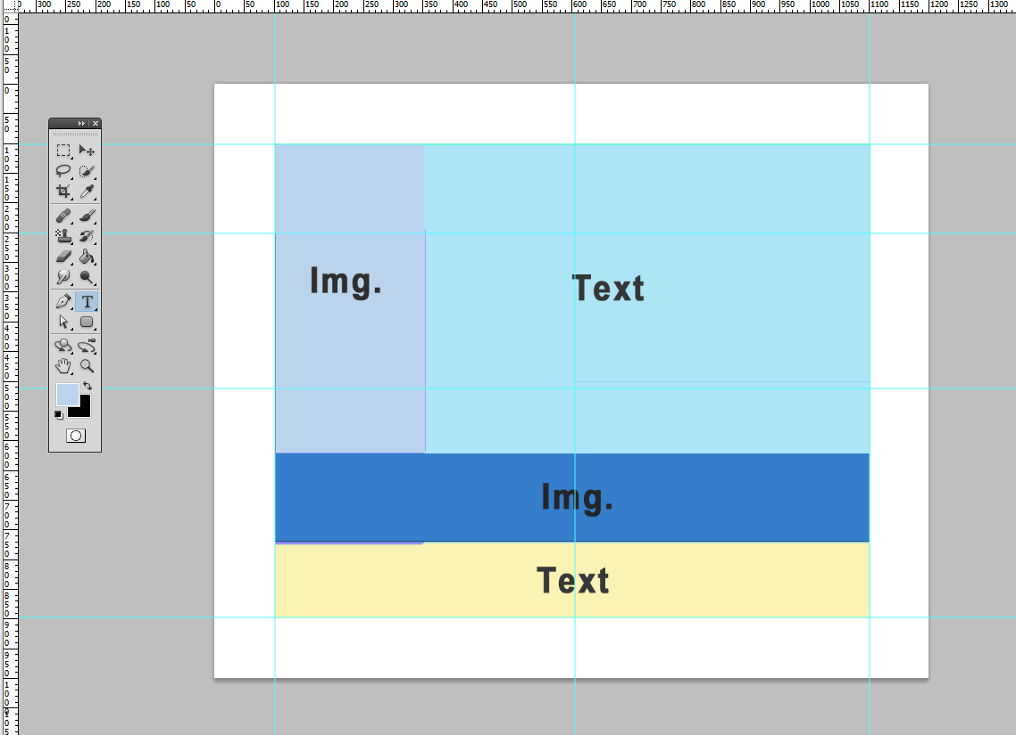

**2. Хід роботи**

**Завдання 1.**

За допомогою текстового редактора JB Rider, було створено структуру WEBсторінки мовою HTML-5 (task1.html) та відповідно до цієї сторінки каскадну таблицю стилів (task1.css).

task1.html:

<!doctype html>  
<html lang="en">  
 <head>  
 <title>1st Cherpak`s page</title>  
 <link rel="stylesheet" href="./task1.css">  
 </head>  
 <body>  
 <div id="top-container">  
 <div id="left-img-container">  
 <img src='../img/img1.jpg' alt="Sad meme"/>  
 </div>  
 <div class="text-block" id="right-text-container">Lorem ipsum dolor sit amet, consectetur adipisicing elit, sed do eiusmod tempor incididunt ut labore et dolore magna aliqua. Ut enim ad minim veniam, quis nostrud exercitation ullamco laboris nisi ut aliquip ex ea commodo consequat. Duis aute irure dolor in reprehenderit in voluptate velit esse cillum dolore eu fugiat nulla pariatur. Excepteur sint occaecat cupidatat non proident, sunt in culpa qui officia deserunt mollit anim id est laborum.  
 Lorem ipsum dolor sit amet, consectetur adipisicing elit, sed do eiusmod tempor incididunt ut labore et dolore magna aliqua. Ut enim ad minim veniam, quis nostrud exercitation ullamco laboris nisi ut aliquip ex ea commodo consequat. Duis aute irure dolor in reprehenderit in voluptate velit esse cillum dolore eu fugiat nulla pariatur. Excepteur sint occaecat cupidatat non proident, sunt in culpa qui officia deserunt mollit anim id est laborum.  
 Lorem ipsum dolor sit amet, consectetur adipisicing elit, sed do eiusmod tempor incididunt ut labore et dolore magna aliqua. Ut enim ad minim veniam, quis nostrud exercitation ullamco laboris nisi ut aliquip ex ea commodo consequat. Duis aute irure dolor in reprehenderit in voluptate velit esse cillum dolore eu fugiat nulla pariatur. Excepteur sint occaecat cupidatat non proident, sunt in culpa qui officia deserunt mollit anim id est laborum.  
 Lorem ipsum dolor sit amet, consectetur adipisicing elit, sed do eiusmod tempor incididunt ut labore et dolore magna aliqua. Ut enim ad minim veniam, quis nostrud exercitation ullamco laboris nisi ut aliquip ex ea commodo consequat. Duis aute irure dolor in reprehenderit in voluptate velit esse cillum dolore eu fugiat nulla pariatur. Excepteur sint occaecat cupidatat non proident, sunt in culpa qui officia deserunt mollit anim id est laborum.  
 Lorem ipsum dolor sit amet, consectetur adipisicing elit, sed do eiusmod tempor incididunt ut labore et dolore magna aliqua. Ut enim ad minim veniam, quis nostrud exercitation ullamco laboris nisi ut aliquip ex ea commodo consequat. Duis aute irure dolor in reprehenderit in voluptate velit esse cillum dolore eu fugiat nulla pariatur. Excepteur sint occaecat cupidatat non proident, sunt in culpa qui officia deserunt mollit anim id est laborum.  
 Lorem ipsum dolor sit amet, consectetur adipisicing elit, sed do eiusmod tempor incididunt ut labore et dolore magna aliqua. Ut enim ad minim veniam, quis nostrud exercitation ullamco laboris nisi ut aliquip ex ea commodo consequat. Duis aute irure dolor in reprehenderit in voluptate velit esse cillum dolore eu fugiat nulla pariatur. Excepteur sint occaecat cupidatat non proident, sunt in culpa qui officia deserunt mollit anim id est laborum.  
 Lorem ipsum dolor sit amet, consectetur adipisicing elit, sed do eiusmod tempor incididunt ut labore et dolore magna aliqua. Ut enim ad minim veniam, quis nostrud exercitation ullamco laboris nisi ut aliquip ex ea commodo consequat. Duis aute irure dolor in reprehenderit in voluptate velit esse cillum dolore eu fugiat nulla pariatur. Excepteur sint occaecat cupidatat non proident, sunt in culpa qui officia deserunt mollit anim id est laborum.  
 Lorem ipsum dolor sit amet, consectetur adipisicing elit, sed do eiusmod tempor incididunt ut labore et dolore magna aliqua. Ut enim ad minim veniam, quis nostrud exercitation ullamco laboris nisi ut aliquip ex ea commodo consequat. Duis aute irure dolor in reprehenderit in voluptate velit esse cillum dolore eu fugiat nulla pariatur. Excepteur sint occaecat cupidatat non proident, sunt in culpa qui officia deserunt mollit anim id est laborum.  
 </div>   
 </div>  
 <div id="bottom-img-container">  
 <img src='../img/img2.png' alt="Pretty image"/>  
 </div>  
 <div class="text-block" id="bottom-text-container"> Lorem ipsum dolor sit amet, consectetur adipisicing elit, sed do eiusmod tempor incididunt ut labore et dolore magna aliqua. Ut enim ad minim veniam, quis nostrud exercitation ullamco laboris nisi ut aliquip ex ea commodo consequat. Duis aute irure dolor in reprehenderit in voluptate velit esse cillum dolore eu fugiat nulla pariatur. Excepteur sint occaecat cupidatat non proident, sunt in culpa qui officia deserunt mollit anim id est laborum.  
 Lorem ipsum dolor sit amet, consectetur adipisicing elit, sed do eiusmod tempor incididunt ut labore et dolore magna aliqua. Ut enim ad minim veniam, quis nostrud exercitation ullamco laboris nisi ut aliquip ex ea commodo consequat. Duis aute irure dolor in reprehenderit in voluptate velit esse cillum dolore eu fugiat nulla pariatur. Excepteur sint occaecat cupidatat non proident, sunt in culpa qui officia deserunt mollit anim id est laborum.  
 </div>  
 </body>  
</html>

task1.css:

html {  
 height: 100%;  
 width: 100%;  
 padding: 0;  
 margin: 0;  
}  
  
body {  
 width: 100%;  
 height: 100%;  
 padding: 0;  
 margin: 0;  
}  
  
#top-container {  
 width: 100%;  
 height: 70%;  
}  
  
#bottom-img-container {  
 width: 100%;  
 height: 15%;  
 background: #347ecb;  
 text-align: center;  
}  
  
#bottom-text-container {  
 width: 100%;  
 height: 15%;  
 background: #faf3b4;  
}  
  
#left-img-container {  
 width: 30%;  
 height: 100%;  
 background: #ade4f6;  
 float: left;  
}  
  
#right-text-container {  
 width: 70%;  
 height: 100%;  
 background: #bbd4ed;  
 float: right;  
}  
  
.text-block {  
 padding: 20px;  
 box-sizing: border-box;  
 overflow: hidden;  
 text-align: justify;  
}  
  
#left-img-container > img {  
 width: 100%;  
 position: relative;  
 top: 50%;  
 transform: translateY(-50%);  
}  
  
#bottom-img-container > img {  
 height: 100%;  
 width: 100%;  
 */*padding: 0.5em;*/* box-sizing: border-box;  
}

**Завдання 2.**

task2.html:

<!doctype html>  
<html lang="en">  
<head>  
 <title>2nd Cherpak`s page</title>  
 <link rel="stylesheet" href="./task2.css">  
</head>  
<body>  
 <div id="top-container">  
 <div id="left-img-container">  
 <img src='../img/img1.jpg' alt="Sad meme"/>  
 </div>  
 <div class="text-block" id="right-text-container">Lorem ipsum dolor sit amet, consectetur adipisicing elit, sed do eiusmod tempor incididunt ut labore et dolore magna aliqua. Ut enim ad minim veniam, quis nostrud exercitation ullamco laboris nisi ut aliquip ex ea commodo consequat. Duis aute irure dolor in reprehenderit in voluptate velit esse cillum dolore eu fugiat nulla pariatur. Excepteur sint occaecat cupidatat non proident, sunt in culpa qui officia deserunt mollit anim id est laborum.  
 Lorem ipsum dolor sit amet, consectetur adipisicing elit, sed do eiusmod tempor incididunt ut labore et dolore magna aliqua. Ut enim ad minim veniam, quis nostrud exercitation ullamco laboris nisi ut aliquip ex ea commodo consequat. Duis aute irure dolor in reprehenderit in voluptate velit esse cillum dolore eu fugiat nulla pariatur. Excepteur sint occaecat cupidatat non proident, sunt in culpa qui officia deserunt mollit anim id est laborum.  
 Lorem ipsum dolor sit amet, consectetur adipisicing elit, sed do eiusmod tempor incididunt ut labore et dolore magna aliqua. Ut enim ad minim veniam, quis nostrud exercitation ullamco laboris nisi ut aliquip ex ea commodo consequat. Duis aute irure dolor in reprehenderit in voluptate velit esse cillum dolore eu fugiat nulla pariatur. Excepteur sint occaecat cupidatat non proident, sunt in culpa qui officia deserunt mollit anim id est laborum.  
 Lorem ipsum dolor sit amet, consectetur adipisicing elit, sed do eiusmod tempor incididunt ut labore et dolore magna aliqua. Ut enim ad minim veniam, quis nostrud exercitation ullamco laboris nisi ut aliquip ex ea commodo consequat. Duis aute irure dolor in reprehenderit in voluptate velit esse cillum dolore eu fugiat nulla pariatur. Excepteur sint occaecat cupidatat non proident, sunt in culpa qui officia deserunt mollit anim id est laborum.  
 Lorem ipsum dolor sit amet, consectetur adipisicing elit, sed do eiusmod tempor incididunt ut labore et dolore magna aliqua. Ut enim ad minim veniam, quis nostrud exercitation ullamco laboris nisi ut aliquip ex ea commodo consequat. Duis aute irure dolor in reprehenderit in voluptate velit esse cillum dolore eu fugiat nulla pariatur. Excepteur sint occaecat cupidatat non proident, sunt in culpa qui officia deserunt mollit anim id est laborum.  
 Lorem ipsum dolor sit amet, consectetur adipisicing elit, sed do eiusmod tempor incididunt ut labore et dolore magna aliqua. Ut enim ad minim veniam, quis nostrud exercitation ullamco laboris nisi ut aliquip ex ea commodo consequat. Duis aute irure dolor in reprehenderit in voluptate velit esse cillum dolore eu fugiat nulla pariatur. Excepteur sint occaecat cupidatat non proident, sunt in culpa qui officia deserunt mollit anim id est laborum.  
 Lorem ipsum dolor sit amet, consectetur adipisicing elit, sed do eiusmod tempor incididunt ut labore et dolore magna aliqua. Ut enim ad minim veniam, quis nostrud exercitation ullamco laboris nisi ut aliquip ex ea commodo consequat. Duis aute irure dolor in reprehenderit in voluptate velit esse cillum dolore eu fugiat nulla pariatur. Excepteur sint occaecat cupidatat non proident, sunt in culpa qui officia deserunt mollit anim id est laborum.  
 Lorem ipsum dolor sit amet, consectetur adipisicing elit, sed do eiusmod tempor incididunt ut labore et dolore magna aliqua. Ut enim ad minim veniam, quis nostrud exercitation ullamco laboris nisi ut aliquip ex ea commodo consequat. Duis aute irure dolor in reprehenderit in voluptate velit esse cillum dolore eu fugiat nulla pariatur. Excepteur sint occaecat cupidatat non proident, sunt in culpa qui officia deserunt mollit anim id est laborum.  
 </div>  
 </div>  
 <div id="bottom-img-container">  
 <img src='../img/img2.png' alt="Pretty image"/>  
 </div>  
 <div class="text-block" id="bottom-text-container"> Lorem ipsum dolor sit amet, consectetur adipisicing elit, sed do eiusmod tempor incididunt ut labore et dolore magna aliqua. Ut enim ad minim veniam, quis nostrud exercitation ullamco laboris nisi ut aliquip ex ea commodo consequat. Duis aute irure dolor in reprehenderit in voluptate velit esse cillum dolore eu fugiat nulla pariatur. Excepteur sint occaecat cupidatat non proident, sunt in culpa qui officia deserunt mollit anim id est laborum.  
 Lorem ipsum dolor sit amet, consectetur adipisicing elit, sed do eiusmod tempor incididunt ut labore et dolore magna aliqua. Ut enim ad minim veniam, quis nostrud exercitation ullamco laboris nisi ut aliquip ex ea commodo consequat. Duis aute irure dolor in reprehenderit in voluptate velit esse cillum dolore eu fugiat nulla pariatur. Excepteur sint occaecat cupidatat non proident, sunt in culpa qui officia deserunt mollit anim id est laborum.  
 </div>  
</body>  
</html>

task2.css:

html {  
 height: 100%;  
 width: 100%;  
 padding: 0;  
 margin: 0;  
}  
  
body {  
 width: 100%;  
 height: 100%;  
 padding: 0;  
 margin: 0;  
 display: flex;  
 flex-direction: column;  
}  
  
#top-container {  
 flex: 7;  
 display: flex;  
 flex-direction: row;  
}  
  
#bottom-img-container {  
 flex: 1.5;  
 display: flex;  
 flex-shrink: revert;  
 background: #347ecb;  
}  
  
#bottom-text-container {  
 flex: 1.5;  
 background: #faf3b4;  
}  
  
#left-img-container {  
 flex: 3;  
 background: #ade4f6;  
 display: flex;  
 align-items: center;  
}  
  
#right-text-container {  
 flex: 7;  
 background: #bbd4ed;  
}  
  
.text-block {  
 padding: 20px;  
 box-sizing: border-box;  
 text-align: justify;  
}  
  
#left-img-container > img {  
 width: 100%;}  
  
#bottom-img-container > img {  
 height: 15vh;  
 width: 100%;  
}

**3. Отримані результати** Завдання Завдання 1:

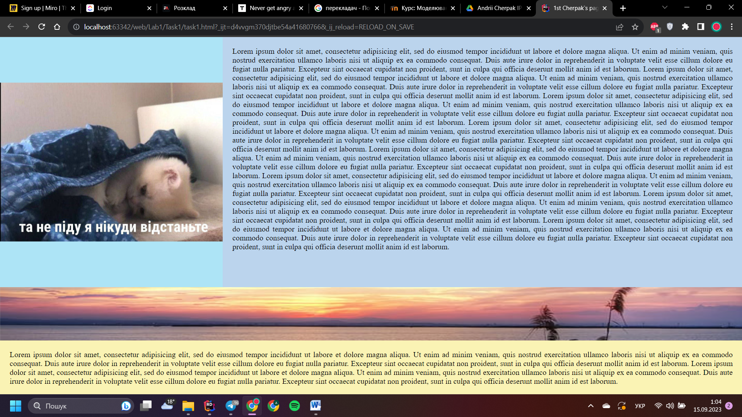

Завдання 2:

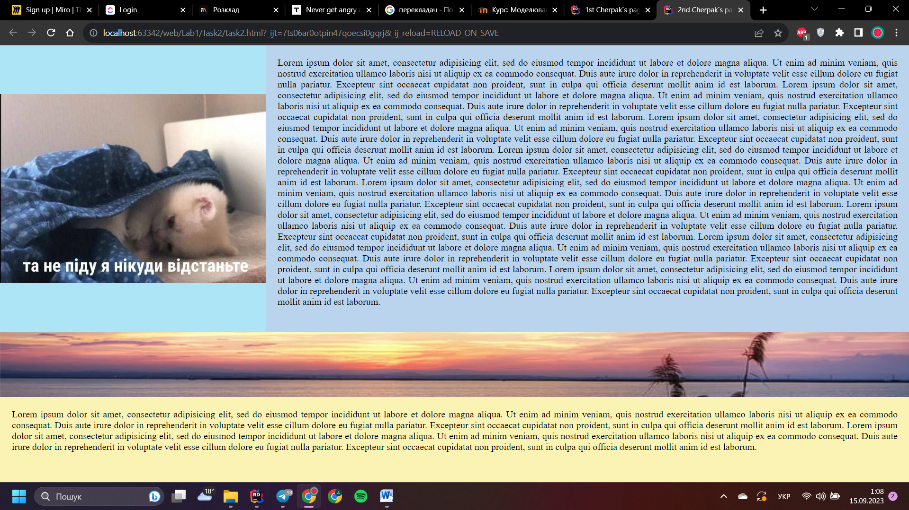

**Висновок**

Під час виконання даної лабораторної роботи я оволодів навичками та вміннями застосування мов HTML5 та CSS, а також створив макет сайту заданого вигляду з використанням технологій float та flex. Обох випадках сторінки виглядають практично однаково, за винятком розміру зображення, під який у варіанті з flex підлаштовується відповідний контейнер. В цілому, технологія flex значно зручніша у використанні, тому набула дуже широкого поширення, на рівні з grid.

Посилання на репозиторій Git-hub: <https://github.com/CherpakAndrii/web-basics>